«Учим детей звонить в службу экстренной помощи»

Формирование основ безопасности и жизнедеятельности детей является актуальной и значимой проблемой, поскольку обусловлено объективной необходимостью информирования детей о правилах безопасного поведения, приобретения ими опыта безопасного поведения в быту. Важно не только оберегать ребенка от опасности, но и готовить его встрече с возможными трудностями, формировать представление о наиболее опасных ситуациях, о необходимости соблюдения мер предосторожности, прививать ему навыки безопасного поведения в быту вместе с родителями, которые выступают для ребенка примером для подражания. В дошкольном возрасте закладывается фундамент жизненных ориентировок в окружающем, и все, что ребенок усвоит, прочно останется в его сознании навсегда. Поэтому очень важно с ранних лет привить навыки безопасного поведения в окружающем мире. Бывают случаи, когда ребенку приходится самому вызывать помощь. Как же научить ребенка звонить в службы экстренной помощи?

Родителям следует научить ребенка назвать свое имя, имена родителей, домашний адрес и номер телефона. Ребёнок должен знать место работы своих родителей и номер телефона для связи с ними. В доме на видном месте всегда должен висеть список номеров телефонов, по которым ребенок может позвонить сам в случае угрозы: МЧС, полиция, скорая помощь, номера родственников и близких друзей, номер мобильного телефона родителей. Обязательно нужно научить ребенка, как следует вызывать экстренные службы с домашнего и с мобильного телефона, какие цифры номера набирать и что сказать диспетчеру службы. Говорить по телефону нужно четко, спокойно и не торопясь: по звонку команда уже поднята по тревоге и выезжает, а все дополнительные сведения ей передадут по рации. Следует научить ребенка, что нужно сообщить диспетчеру при звонке в экстренную службу:

1. Адрес – называть нужно в первую очередь: даже если связь прервется, спасатели все равно будут знать, куда ехать.
2. Объект – где это случилось: во дворе, в квартире, в подвале.
3. Что случилось – сообщить конкретно: горит телевизор, мебель, чувствуется запах газа.

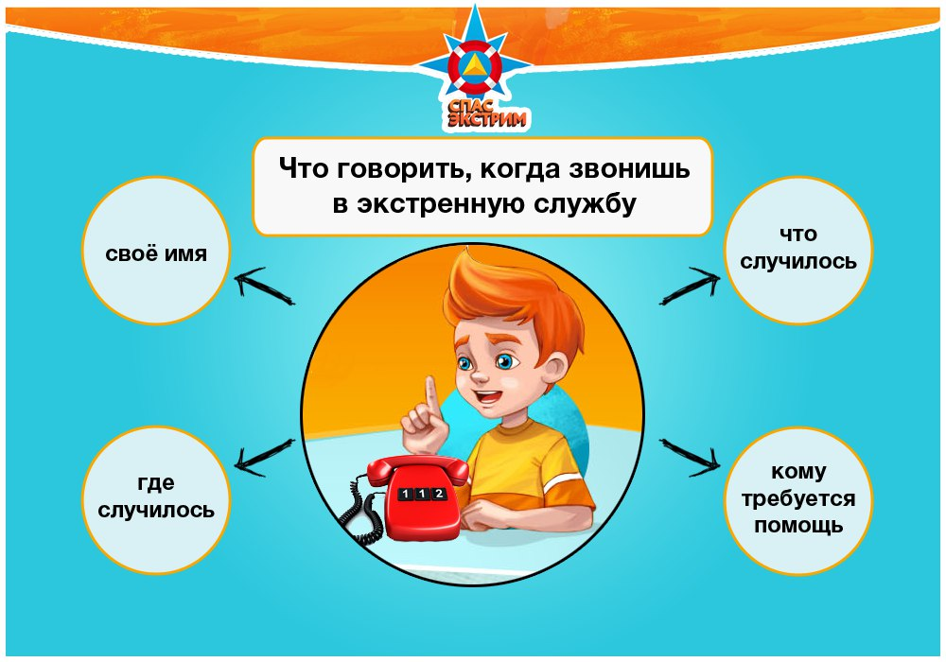
Следует объяснить детям, что вызов экстренных служб – это не игрушки, нельзя баловаться, обманывать операторов. Последствия ложного звонка могут быть очень серьезными: мало того, что родителям придется выплачивать штраф, так еще в это время где-то могут пострадать люди, которым действительно требуется помощь.
Для формирования навыков безопасного поведения у ребенка необходимо использовать самые различные приемы:
1. Чтение книг, посвященных безопасности детей.
Л. Толстой «Пожар», «Пожарные собаки».
Сказки: «Волк и козлята», «Три поросенка», «Красная Шапочка», «Заюшкина избушка», «Колобок», «Кот, петух и лиса» и др.

2.Сюжетно ролевые игры: «Скорая помощь», «Полиция» и др.
Пример игры, знакомящих детей со службами экстренной помощи

- “Скорая помощь”
Цель: учить ребенка, в случае необходимости, звонить в экстренную службу медицинской помощи .
- “Если возник пожар”
Цель: знакомить ребенка с правилами безопасного обращения с огнем, закрепить знание номера телефона экстренной пожарной службы.

- “Помогите! Полиция! ”
Цель: сформировать представление о том, в каких случаях необходимо обращаться за помощью в полицию.

Соблюдение правил безопасности должно быть доведено до автоматизма. Только тогда гарантируется безопасность ребенка. Не стоит забывать, что самым лучшим способом обучения детей всегда является собственный пример родителей. Если вы внимательны к собственной безопасности, то и ребенок будет повторять те же действия.

